TISKOVÁ ZPRÁVA

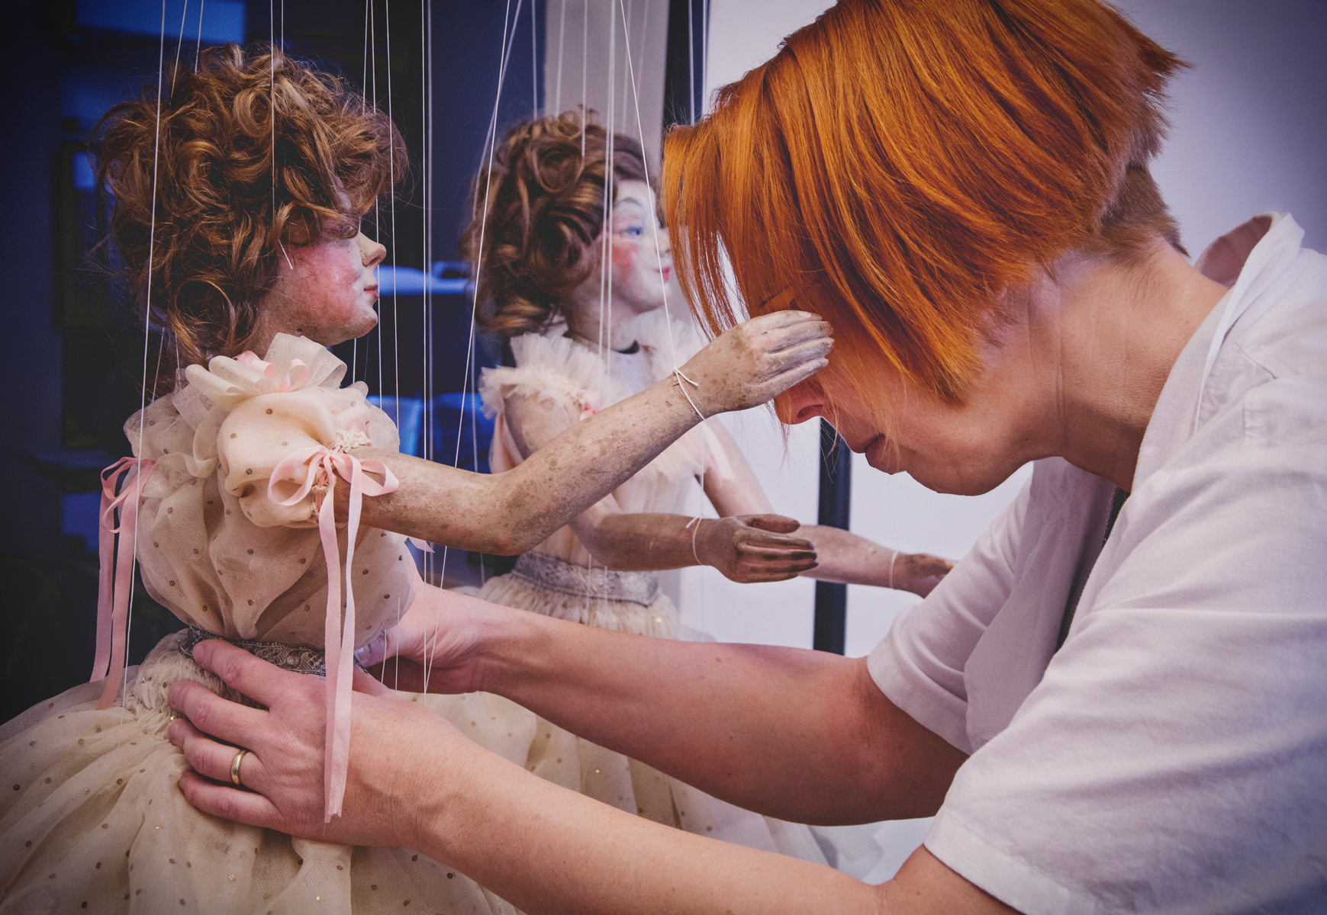

Nová výstava umožní vyzkoušet si práci restaurátorů loutek
Od 28. září 2018 mohou návštěvníci Muzea loutkářských kultur v Chrudimi zavítat na zbrusu novou výstavu nazvanou Tanec kolem baletky s podtitulem Co se děje v restaurátorské dílně? Ukáže zblízka nejen náročný proces restaurování vzácných loutek, ale hlavně umožní si práci restaurátora vyzkoušet na vlastní kůži.
Výstava Tanec kolem baletky vznikla jako doprovodná výstava k nové části stálé expozice Muzea loutkářských kultur v Chrudimi, která v plné kráse představí nejvzácnější exponát muzea, marionetu Tanečnice připisovanou legendárnímu malíři Edgaru Degasovi. Tuto loutku, stejně jako několik dalších z pařížského divadla Nabots, muzeum zakoupilo v aukci v roce 2014. Bohužel i přes svoji historickou hodnotu byla tato kolekce ve velice špatném stavu a návrat vzácných loutek do života si vyžádal téměř dva roky náročné práce muzejních restaurátorů. Účelem nově otevírané výstavy je proto návštěvníkům proces jejich záchrany přiblížit a umožnit jim, aby si některé z činností sami vyzkoušeli.
Výstavní místnost je zde proto pojata jako moderní restaurátorská dílna s veškerým příslušenstvím. Návštěvníci si s pomocí maket loutek vyzkouší základní postupy při restaurování textilu včetně nácviku skeletovacího stehu, výrobu vlasové třásně na třásnícím rámu pro novou paruku loutky nebo se naučí rozeznávat strukturu různých druhů látek pod mikroskopem. Pro posouzení původního stavu loutek Nabots budou návštěvníci vedle fotografií a restaurátorské zprávy moci vidět i originální paruku jedné z loutek. Výstava bude také doplněna filmem režisérky Natálie Císařovské, který představí Tanečnici Edgara Degase a proces jejího restaurování.

autor: Břetislav Oliva

Kontaktní údaje:

Olga Havlíková
email: olga.havlikova@puppets.cz
tel. 734 203 261

